《第二代智能手持》操作说明

- 开机、关机
长按键盘上的【确认键】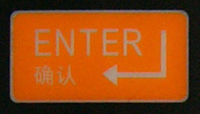,直到屏幕显示启动画面方可松手,此时系统正在启动。
长按键盘上的【开关键】调出关机对话框，点击‘Power off’进行关机。
注意：
1.部分批次的手持开机长按【确认键】的时间需控制在5秒左右，按压5秒后松手,启动画面才会出现。
2.如果长按【确认键】无反应，可能是手持电量不足，请充电5分钟后再试。
3.如果遇到小键盘失灵无法调出关机对话框,可长按【确认键】10秒进行强制关机。
- 连接中继器安全WIFI
系统正常启动后默认自动连接安全WIFI并在状态栏显示WIFI连接的标志。如果系统没有自动连接，可尝试手动打开：
进入‘设置’->‘系统设置’->‘Wireless’，去掉勾选‘Wi-Fi’，然后重新勾选。
注意：
安全WIFI热点名称为：router，密码为：8298488800。
- 打开APP、用户登陆、用户复核
点击桌面图标打开基金物流APP，短暂的启动动画过后进入到【登陆界面】，点击【用户框】开始扫描登陆卡，登陆验证通过后进入到【主菜单】。
在进行任何实际业务之前，要求第二位库管员进行复核登录，系统会弹出复核登录界面，第二位库管员进行复核登录后方可进行后续的业务。
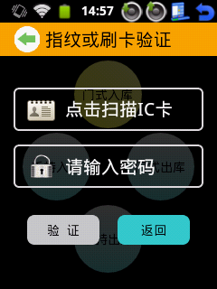
注意：
1.打开APP前应确保前置程序和中继器已正常开启，并且手持已正常接入安全WIFI。
2.如果前置系统未运行或手持IP设置错误，程序会弹出如下提示：
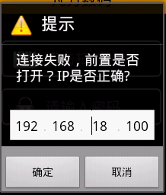
请确保前置系统已运行以及手持IP设置了正确的地址：192.168.18.100。
3.如果遇到WiFi已连接、前置程序也已经打开、IP设置也正确，仍然连不上前置程序，请退出APP，在‘系统设置’停用WiFi然后再重新启用WiFi。
4.如果启动APP出现“高频模块打开失败”的提示，先尝试打开“标志位检测”看可否正常读到高频卡，如果不行则需要关闭手持并卸下电池，然后重新启动手持方可回复。
5.如果启动APP无法进入启动界面而出现程序崩溃的情况，可能因为手持异常关机导致文件损坏，需要重新安装APP。
- 封袋（老袋）
成功登陆后，在【主菜单】选择‘一般扫描’->‘封袋操作’，进入【封袋界面】。点击【开始扫描】开始进行封袋业务，分为三个步骤：
1）扫描封签，此时手持与封签应保持10厘米左右的距离，让红外射线对焦在封签的二维码上；
2）扫描袋锁，此时手持应紧贴袋锁；
3）信息校验，用户等待封袋完成；
完成上述3个步骤成功封好一个袋子，继续点击【扫描按钮】进行下一个袋子的锁封，当所有袋子都锁封完成，点击【锁定批按钮】锁定当前批次。
注意：
1. 在第一代物流系统中使用二代手持时需要对手持进行设置：成功登陆后，在【主菜单】选择‘设置’，选中【使用老袋】；
2. 点击【开始扫描】二维读头不亮，取消扫描后再次扫描；
3. 长时间扫描不到二维条码：调整扫描距离和角度，检查二维条码是否有破损；
- 入库（老袋）
操作方式与注意要点与封袋（老袋）类似。
- 出库（老袋）
操作方式与注意要点与封袋（老袋）类似。
- 封袋（新袋）
在第二代物流系统中使用二代手持时需要对手持进行设置：成功登陆后，在【主菜单】选择‘设置’，取消选中【使用老袋】。
进入【封袋界面】，新袋封袋分为5个步骤，如图：
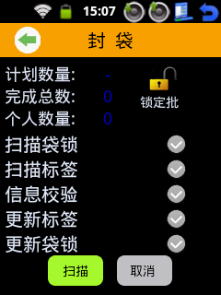
点击‘扫描按钮’开始进行封袋，封第一个基金袋时用户需要选择完整、清分等信息，用户根据任务类型自行选择：
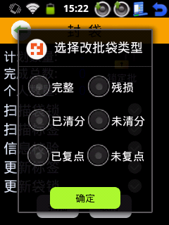
进行扫描时将手持扫描区紧贴袋锁，扫描期间不要移动手持以免误读相邻的基金袋，直到所有步骤进行完成打上绿勾。
注意：
1.步骤1执行失败：
1.1提示“扫描高频卡失败”，可能锁片未插好；
1.2提示“扫描EPC失败”，可能手持功率太低，在”设置->功率设置” 中将功率设为推荐；调高功率后仍然失败，可能锁片未插好；
1.3 提示“基金袋未初始化”，袋锁中的芯片未写入初始信息，需返厂维 修；
1.4 提示“基金袋未启用”，基金袋第一次使用时会自动启用，如遇到未 启用的情况请联系公司客服。
2.步骤2执行失败：原因同1.2。
3.步骤3执行失败：根据服务器回复判断原因；
4.步骤4执行失败：原因同1.2。
5.步骤5执行失败：原因同1.1。

- 入库、出库（新袋）
出库业务与入库类似，现只对入库业务进行说明。
新袋入库有3种方式：
方式一、手持逐个入库 此方式在天线柜故障时作为备用方式；成功登陆后，在【主菜单】选择‘一般扫描’->‘入库操作’，操作方式与注意要点与封袋类似。
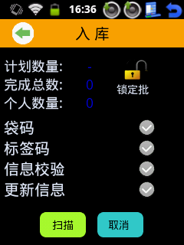
方式二、手持批量入库 此方式为方式一的升级版，在天线柜故障时作为备用方式；成功登陆后，在【主菜单】选择‘批量扫描’->‘批量入库’：
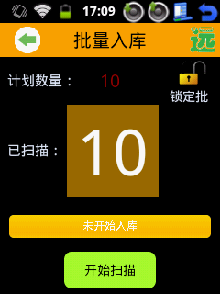
点击‘开始扫描’手持进入扫描状态，此时手持扫描范围在1米左右，并持续扫到的袋子，直到整个批次入库完成。
注意：
电量不足或袋锁信号接收不良可能导致长时间扫描不到基金袋，此时可点击右上角的‘远’字图标切换到近距离的扫描模式，近距离扫描模式要求手持紧贴袋锁。
远距离模式 和 近距离模式 可根据需要来回切换。
方式三、门式天线入库 此方式为首选入库方式，配备全自动物流系统的网点不使用手持便可完成出入库业务，半自动物流系统的网点需要手持对门式天线进行控制。
无论是全自动物流系统或是半自动物流系统，在门式天线出现故障或者基金袋漏扫时，手持均可快速介入继续进行未完业务。
全自动天线：成功登陆后，在【主菜单】选择‘批量扫描’->‘门式入库’，进入【交接补扫】，界面和操作与手持批量入库完全一致，区别是补扫会与天线柜同步入库进度。
半自动天线：成功登陆后，在【主菜单】选择‘批量扫描’->‘门式入库’，
进入【交接】界面：
【图】
叉车装完基金袋，手持点‘开始’，此时天线柜开始工作，叉车缓慢驶过天线门完成一个托盘的交接；重复此流程直至一个任务交接完成，手持自动返回上一级界面，用户可继续选择下一个任务进行交接。
若交接半途遇到天线柜漏扫或故障，手持点‘补扫’进入【交接补扫】，此后的操作与全自动天线的补扫一致。
注意：
如果已经在前置打开入库任务，手持直接进入交接界面，否则进入【任务选择】界面：
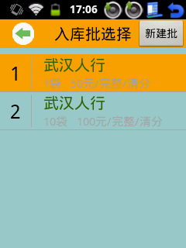
- 开袋（解封）
在拆卸锁片之前，需要验证基金袋未被改动并解除袋锁的警戒状态，若未进行开袋操作就拆卸锁片，会触发袋锁报警。
成功登陆后，在【主菜单】选择‘一般扫描’->‘开袋操作’，操作方式与注意要点与入库类似。
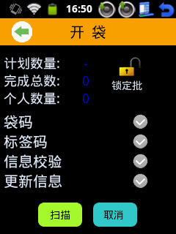
- 袋流转查询
该功能用于查询基金袋的流转信息，可查询基金袋在 封袋-入库-出库-开袋 整个过程中的流转机构以及操作人员。
成功登陆后，在【主菜单】选择‘一般扫描’->‘袋流转查询’，点击‘扫描袋锁’后将手持贴紧袋锁，短暂等待后会将查询到的袋流转信息列于上方：
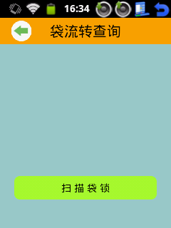
- 设置
成功登陆后，在【主菜单】选择‘设置’或者点击屏幕右上角的设置图标进入设置界面：
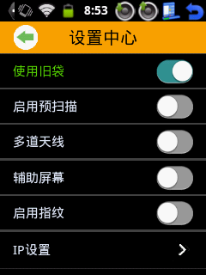 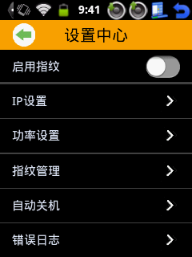
设置项说明
1、使用旧袋：二代手持兼容部分老手持功能，选用该项后方可使用二代手持操作一代基金袋
2、启用预扫描：部分地市入库前设置了预扫描的环节，需要预扫描环节的地市请选用；
3、多道天线：部分地市的入库流程需要经过多道门天线的检查，按需选用；
4、辅助屏幕：选用后开启手持小屏幕提示功能，按需选用；
5、启用指纹：是否使用指纹进行登录或者复核，很方便的；
6、IP设置：设置手持连接的目标地址，由技术人员设置好后不需用户更改
7、功率设置：设置手持读写基金袋的功率，一般按推荐值设置；
8、指纹管理：用于注册/注销用户指纹；
9、传输设置：设置串口传输和网络传输的启用\停用，串口波特率；
10、自动关机：设置屏幕休眠时间和自动关机时间，自动关机时间在屏幕休眠时开始计时；
11、错误日志：记录了程序异常信息，主要用于技术人员排除异常;

